SESION EXTRAORDINARIA 04 DE LA COMISIÓN EDILICIA PERMANENTE DE CULTURA, EDUCACIÓN Y FESTIVIDADES CÍVICAS.
Buenas Tardes compañeros regidores, siendo las 14 horas con 18 minutos del día miércoles 01 del mes de Julio del año 2025 dos mil veinticinco, con fundamento en los artículos 38 fracción III, 44, 47, 48 numeral 2 y 52 del Reglamento Interior del Ayuntamiento de Zapotlán el Grande, Jalisco; doy inicio a esta sesión ordinaria número 12 de la Comisión Edilicia Permanente de Cultura, Educación y Festividades Cívicas, convocada mediante oficio número 675/2025 por lo que estando reunidos en la sala de regidores Rocío Elizondo Díaz, ubicada en planta alta en el Interior de Palacio Municipal, con domicilio en Cristóbal Colón #62, colonia Centro, Ciudad Guzmán Jalisco, procedo a hacer pase de lista de asistencia y declaración de quorum legal.
Punto número 1: Lista de asistencia y declaración quorum legal.

COMISION CONVOCANTE
CULTURA, EDUCACIÓN Y FESTIVIDADES CÍVICAS.

Cargo | Nombre | PRESENTE | AUSENTE
Presidenta | MARISOL MENDOZA PINTO | 
Vocal | OSCAR MURGUIA TORRES
Vocal | DUNIA CATALINA CRUZ MORENO

COMISIÓN COADYUVANTE
REGLAMENTOS Y GOBERNACION
Presidenta | CLAUDIA MARGARITA ROBLES GOMEZ
Vocal | MIRIAM SALOME TORRES LARES
Vocal | MARÍA OLGA GARCÍA AYALA

Mtra. Marisol Mendoza Pinto: Una vez que está la totalidad de todos los integrantes de ambas comisiones presentes y con Reglamento del artículo 45 del reglamento interior del Ayuntamiento Grande, listo tengo bien declara que este quorum lo que podemos continuar con la sesión de manera rápida.

Pasamos al punto número dos, que es la lectura y aprobación del orden del día, la cual le doy lectura.

- Lista de asistencia y declaración del orden Legal
- Aprobación del orden del día.
- Estudio, análisis y su caso de dictaminación de la Iniciativa de la comisión edilicia de cultura educación y festividades cívicas como convocante y la comisión de reglamentos y gobernación como coadyuvante que tiene por objeto la reforma del artículo 16 fracción IV del reglamento que contiene las bases para otorgar premios, preseas reconocimientos y asignación de espacios públicos por el gobierno municipal de Zapotlán el Grande, Jalisco. Turnado mediante oficio NOT-150/2025
- Clausura de la sesión

COMISION CONVOCANTE
CULTURA, EDUCACIÓN Y FESTIVIDADES CIVICAS.
Cargo | Nombre | A FAVOR | EN CONTRA | EN ABSTENCIÓN
Presidenta | MARISOL MENDOZA PINTO
Vocal | OSCAR MURGUÍA TORRES
Vocal | DUNIA CATALINA CRUZ MORENO
COMISION COADYUVANTE
REGLAMENTOS Y GOBERNACION
Presidente | CLAUDIA MARGARITA ROBLES GOMEZ | AUSENTE
Vocal | MIRIAM SALOME TORRES LARES
Vocal | MARÍAOLGA GARCÍA AYALA

APROBADO ORDEN DEL DIA POR: MAYORÍA UNANIMIDAD
Pasamos al...
Punto número 3: Estudio, análisis y aprobación y su caso de dictaminación de la Iniciativa de la comisión edilicia de cultura educación y festividades cívicas como convocante y la comisión de reglamentos y gobernación como coadyuvante que tiene por objeto la reforma del artículo 16 fracción IV está enteramente igual la única reforma que estamos haciendo es el premio José María Arreola Mendoza (inaudible) esfera publico privada que desarrollen, apliquen e investiguen innoven y promuevan el conocimiento necesario con una labor multidisciplinaria para ser accesible de la ciencia y tecnología del municipio de la región del estado del país de la presea en las siguientes categoría o cambiarle ciencia tecnológico científico porque la verdad este premio se instituyo en el año 2022 que entro a reglamento en honor a José María Arreola Mendoza pues para su tiempo él fue un gran científico predijo sismos y cuando iniciamos este reconocimiento se celebraron diferentes entregas los cv que nos llegaron estaban en área científica y tecnológica no se ustedes que opinen si lo podemos reformar de esa manera Claudia Margarita Robles Gómez: y en el reglamento se propondría más adelante que entra y que características Mtra. Marisol: seria en la convocatoria se va a definir cuáles serían en ciencia y tecnología eh yo siempre trato de la normal la UPN el tecnológico el CUSUR que son los que se dedican a hacer investigación y en ocasiones ha estado el CBTis pero es complicado de repente las participaciones Oscar Murguía: gracias maestra estoy leyendo detenidamente las primeras líneas d esta fracción cuarta de articulo 16 al final la propuesta es entregando la presea en la siguiente categoría ciencia y tecnología a ver nos vamos a la lectura dice serán reconocidos hombres y mujeres Zapotlense por una o más hojas personales expresadas de una escuela pública o privada coma académicas industriales agroindustriales docentes investigadores tecnológicos y científicos si nos enfocamos en lo que acabamos de dar lectura estoy viendo acerva de que usted me diga que el tema académico y docente no se vería afectado a la presea están involucradas los temas industriales agroindustriales y tecnológicos por lo que yo no encuentro en donde podemos encuadrar la docencia y lo académico acá si usted me pudiera resolver esa duda gracias. Mtra. Marisol: a lo que sé cómo ve este premio principalmente son los docentes académicos de las instituciones de nivel medio superior personas que estudian doctorados y maestrías tienen que hacer una investigación son donde entran las diferentes esferas publicas sea académico industrial sean un apoyo industrial sea docente sea investigador todos lo que hagan investigación sea tecnológico o científico se le da apertura a todas esas esferas yo puedo ser una persona que me dedico a la salud y hago mi investigación científica hago una investigación que ayuda hemos planeado personas que estudian de las abejas fue el año pasado que se ayudó hacer estudios sobre una doctora, fueron dos las que compitieron Dunia Catalina: Bueno a lo que yo entiendo aquí del reglamento es que nos está especificando que si se va apremiar un trabajo de divulgación científica o tecnológica y la divulgación puede ser en diversos ámbitos generalmente la investigación está más presente en el área académica que en la industria pero también puede ser María Olga García Ayala: lo que pasa que la actividad docente no necesariamente puede ser un desarrollo tecnológico o una investigación dirigida puedes hacer un artículo científico o aportaciones como preguntas y todos los docentes estamos dentro de nuestras actividades tenemos que hacer docencia investigación divulgación en las instituciones educativas entonces la promoción puede ser un docente que no se declare completamente en las áreas científicas o en el desarrollo tecnológico pero que si tenga algunos artículos científicos que con su aportación hayan dado (inaudible) Dunia Catalina: si inclusive tenemos el sistema nacional de investigadores que varios maestros tanto del tecnológico como de las otras instituciones forman parte para entrar en el sistema nacional de investigadores necesita ciertos requisitos entonces son los que están más dedicados a toda esta cuestión de la divulgación científica o tecnológica, porque las investigaciones son de cualquier ámbito. Mtra. Marisol: para relacionarnos se hizo la investigación María Olga García Ayala: yo tengo una pregunta lo que generan los investigadores lo hacen como un tipo concurso Mtra. Marisol: Presentan su proyecto María Olga García Ayala: (inaudible) Mtra. Marisol: cuando revisamos los expediente también está presente si lo abrimos a mas categorías tendríamos que pedir más presupuesto por eso estamos viendo la posibilidad y hasta el próximo año ya entraría María Olga García Ayala: y no podría ser un nombre diferente al mejor investigador o al que aporte algún avance Claudia Margarita Robles Gómez: lo que pasa que muchos tienen mucha producción seria por relevancia Dunia Catalina: pero esa ya se determina en el momento de la revisión de los expedientes y este ya nada más serían las categorías ya entrando Mtra. Marisol: y revisamos aquí nosotros y el cabildo entonces nada más seria uno solo y ahora ya había dos artículos en dos categorías una presea de la parte científica y otra presea para tecnología pero si entra la innovación aquí tanto en la ciencia como en la tecnología Dunia Catalina: si porque innovación científica puede ser algún método de estudio o de algún análisis distinto o alguna metodología nueva para hacer algo muy teórico pero que caiga María Olga García Ayala: eso es lo que yo decía que en vez de premiar a la ciencia y la tecnología que se premiara a todo lo que usted dijo regidora a la innovación científica Mtra. Marisol: aquí seria ciencia y tecnología y cuando realicemos los expedientes consideramos ese aspecto la innovación el proyecto el impacto social el beneficio y eso solamente lo vamos a revisar que este completo Dunia Catalina: y también el cabildo lo va a tomar en cuenta Mtra. Marisol: el cabildo a través de una cedula va a votar y va a decidir quién es el ganador y nosotros nada más somos el medio tuve que pedir esta sesión porque si no van alcanzar los tiempos el reglamento ya está aprobado pero para hacer la modificación hay que sentar pleno después se publica en la gaceta después sacar la convocatoria María Olga García Ayala: si no que me parece muy buena idea en el sentido de que pueda ser entrega de la presa a la innovación científica aunque se premie a dos personas me explico? Que no sea a la ciencia a la innovación científica Mtra. Marisol: y a la innovación tecnológica? Pudiera ser entregando una presea en las siguientes categorías de innovación ciencia y tecnologías
¿Así? Oscar Murguía: estoy viendo maestra, estoy analizando letra por letra pero parece que si está bien. Mtra. Marisol: ese día que se entrega la presea es el natalicio del hijo ilustre José María Arreola Mendoza si no nos dan los tiempos o cualquier otra situación se entrega en el marco pero vamos a tratar que sea ese día Oscar Murguía: si no le entendía pero ya le agarre la onda, ya le entendí Mtra. Marisol: ya ve que hay que estarle investigando y creo que en las diferentes instituciones si tienen más investigación Dunia Catalina: me parece que tienen nueve niveles si mas no recuerdo
Te catalogan en ese nivel y te dan un estímulo económico durante un año entonces pues por eso es el
Interés de todos los investigadores en estar activos produciendo pues para no dejar el nivel en el que se encuentra o para aumentar Mtra. Marisol: y otra cuestión fue que las instituciones tienen que tener investigadores María Olga García Ayala: si para tener de hecho el profesor investigador de enseñanza
Claudia Margarita Robles Gómez: pero no todos Dunia Catalina: acá seguido hay también convocatorias para promoción entonces cuando llegan los nuevos investigadores Oscar Murguía: Aquí seria entregando una presea en las siguientes categorías ahí dice entregando una presea en las siguientes categorías ¿Te parece bien así regidora?
Muy bien, analizada la propuesta de la reforma del artículo 16 fracción IV del reglamento que contiene las bases para otorgar premios, preseas reconocimientos y asignación de espacios públicos por el gobierno municipal de Zapotlán el Grande, Jalisco. Turnado mediante oficio NOT-150/2025, pregunto ¿Están de acuerdo en aprobar la reforma al artículo 16 fracción IV, para que sea presentada en la próxima sesion de ayuntamiento? Quienes estén de acuerdo, pido lo manifiesten levantando la mano en sentido de aprobación.

COMISION CONVOCANTE
CULTURA, EDUCACIÓN Y FESTIVIDADES CIVICAS.
Cargo | Nombre | A FAVOR | EN CONTRA | EN ABSTENCIÓN
Presidenta | MARISOL MENDOZA PINTO
Vocal | OSCAR MURGUÍA TORRES
Vocal | DUNIA CATALINA CRUZ MORENO
COMISION COADYUVANTE
REGLAMENTOS Y GOBERNACION
Presidente | CLAUDIA MARGARITA ROBLES GOMEZ | AUSENTE
Vocal | MIRIAM SALOME TORRES LARES
Vocal | MARÍA OLGA GARCÍA AYALA

Punto Número 4.- Clausura
Pasamos a la clausura de esta sesión no sin antes agradecer a los presentes su asistencia y siendo las 14 horas con 41 minutos del día martes 01 del mes de julio del año 2025 damos por clausurada esta sesión ordinaria número 04 de la comisión edilicia permanente de cultura, educación y festividades cívicas, y validos los acuerdos que aquí se tomaron.
Que tengan un excelente día.

ATENTAMENTE:

“2025, AÑO DEL 130 ANIVERSARIO DEL NATALICIO D ELA MUSA Y ESCRITORA ZAPOTLENSE MARÍA GUADALUPE MARIN PRECIADO”
Ciudad Guzmán, Municipio de Zapotlán el Grande, Jalisco. 01 de julio de 2025.

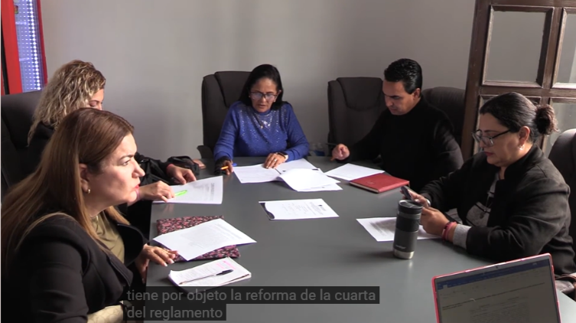

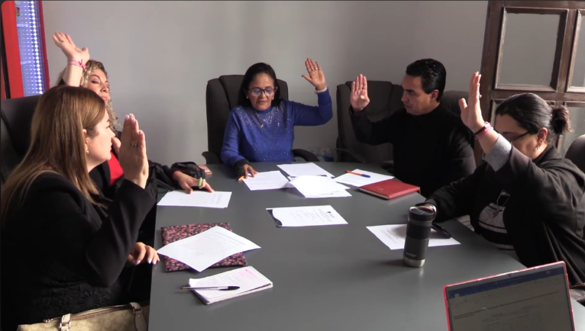

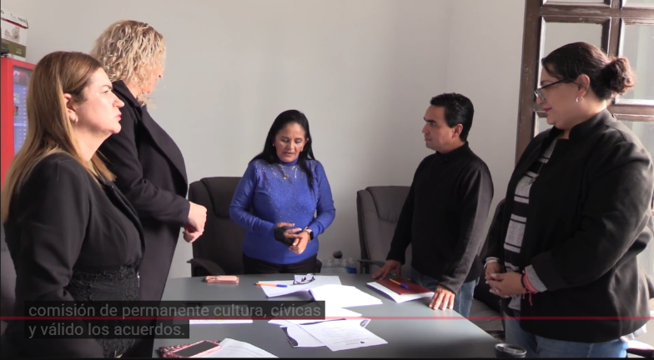

Comisión Edilicia Permanente De Cultura, Educación Y Festividades Cívicas.

Mtra. Marisol Mendoza Pinto
Presidenta.

________________________________  Lic. Oscar Murguía Torres  Vocal | _________________________  Lic. Dunia Catalina Cruz Moreno  Vocal

Comisión Coadyuvante
Reglamentos y Gobernación

_________________________
Lic. Claudia Margarita Robles Gómez
Presidenta.

________________________________  Lic. Miriam Salome Torres Lares  Vocal | _________________________  Lic. María Olga García Ayala  Vocal

La presente hoja de firmas corresponde al acta de SESION ORDINARIA 04 COMISIÓN EDILICIA PERMANENTE DE CULTURA, EDUCACIÓN Y FESTIVIDADES CÍVICAS, celebrada el día 01 de Julio del año 2025- - - - - - - - - - - - - - - Conste- - - - - - - - -

